OCÉANO PACÍFICO

Descripción del océano Pacífico
El océano más grande de la Tierra es el Pacífico, bautizado con este nombre cuando mientras navegaba en sus aguas, el explorador Fernando de Magallanes observó que los vientos eran favorables. En ese entonces él lo nombró “mar Pacífico”.
Esta enorme masa de agua abarca desde el Ártico hasta el océano Austral, desde el mar de Bering en Alaska hasta el mar de Ross de la Antártida. Se liga con el océano Atlántico a través del estrecho de Bering en el norte, y en el sur a través del Pasaje de Drake y el estrecho de Magallanes. Limita al oeste con Asia y Oceanía, y al este con el continente americano.
En términos simples, el océano Pacífico es doblemente más grande que el Atlántico y además, contiene el doble del volumen de agua de éste: 714 millones de kilómetros cúbicos. Ocupa un área de unos 165.25 millones de kilómetros cuadrados e incluye el mar Bali, el mar de Bering, el Golfo de Alaska, el Golfo de Tonkin, el mar del Coral, el mar de China Oriental, el mar de Filipinas, el mar de Japón, el mar de la China Meridional y el mar de Tasmania.

Su punto más profundo corresponde a la Fosa de las Marianas, considerada la zona más profunda del mundo con sus 11.3 km.
Su punto más ancho se localiza a unos 5° norte y su punto más profundo corresponde a la Fosa de las Marianas, que mide unos 11.3 kilómetros de profundidad.

Propiedades del océano Pacífico
La salinidad del agua del océano es muy variable, y depende de tres factores: vientos, precipitación y evaporación. Se considera que los valores altos de salinidad corresponden a más de 35 partes por mil o 3.5 por ciento y los valores bajos, inferiores al 3.5 por ciento, son niveles bajos de salinidad. En este caso, la salinidad más baja se percibe en las zonas del extremo norte del océano (3.2 por ciento) y la más alta ocurre en el sureste, donde el agua alcanza hasta 3.7 por ciento. A mayor cantidad de precipitaciones, menor salinidad y a mayor evaporación, mayor concentración de sal.
La temperatura del océano Pacífico está dada en relación con las “capas” del agua. Cada una tiene una temperatura distinta, pues las inferiores son más frías que las superiores, evidentemente. La capa superficial, que tiene entre 300 y 900 metros de ancho, contrasta con las temperaturas de la capa más profunda, que puede estar cerca del punto de congelación. Las temperaturas medias se sitúan entre el rango -1.4° y 30° centígrados, esta última presente en zonas cercanas al Ecuador. En general, el Pacífico Norte es más cálido que el Pacífico Sur.

Dentro de su área hay una gran actividad volcánica y es lugar de violentos terremotos, esto se debe a que está rodeado por el “Cinturón de Fuego del Pacífico”.

De mayo a diciembre es época común de ciclones tropicales en el sur de Asia y entre junio y octubre los huracanes suelen embestir el sur y el norte de Norteamérica y América Central, respectivamente. Las corrientes superficiales del Pacífico Norte se mueven en el sentido de las agujas del reloj mientras que en el Pacífico Sur sucede al contrario.
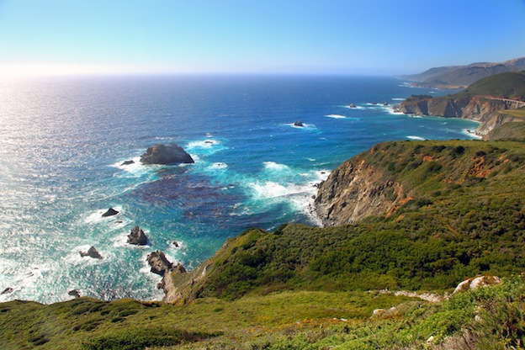
Vista panorámica de una costa del Pacífico.

Importancia económica del océano Pacífico
El Pacífico contiene importantes yacimientos de petróleo y gas y sus aguas son hogar de miles de especies comestibles importantes en la industria pesquera. Asimismo, es fuente de minerales, arena y grava para la industria de la construcción. En el año 1996, aproximadamente el 60 por ciento de la pesca se realizaba en el océano Pacífico y en la actualidad las reservas de combustible contenidas ahí tienen un papel esencial en el suministro de energía de los países bañados por sus aguas.
Sus aguas navegables son aprovechadas para ofrecer servicios de transporte de este a oeste, y las vías de navegación estratégicas se encuentran en Taiwán, Singapur y la zona conocida como el Estrecho de Torres, situado en Oceanía.

En sus aguas está alojada la Isla de la Basura o la Gran Mancha de basura, una fracción de territorio conformado básicamente por desechos, en su mayoría plásticos.

Estado y preservación del océano Pacífico
El Pacífico está reduciendo 1 centímetro por año como consecuencia del movimiento de las placas tectónicas. En el año 2000, la Organización Hidrográfica Internacional decretó el reconocimiento de un quinto océano, el océano Austral. Esto redujo una porción del Pacífico Sur.
Este océano es objeto de una de las contaminaciones más graves de la historia. En sus aguas está alojada la Isla de la Basura o la Gran Mancha de basura, una suerte de territorio conformado básicamente por desechos, en su mayoría plásticos. La situación es peligrosa en vista de las millones de especies animales y vegetales que circulan por ahí y de los peligros medioambientales que implica.
Las aguas del Pacífico hospedan a algunas especies que se encuentran en peligro de extinción: leones marinos, nutrias, dugongos, focas, tortugas y ballenas.

En corto

-Si todas las masas continentales se colocaran sobre el océano Pacífico, aún así sobraría espacio.
-Cubre un tercio de la superficie terrestre.
-Es aproximadamente 15 veces más grande que Estados Unidos.
-La Gran Barrera de Coral, ubicada en el océano Pacífico, es el sistema de arrecifes más grande del mundo.

